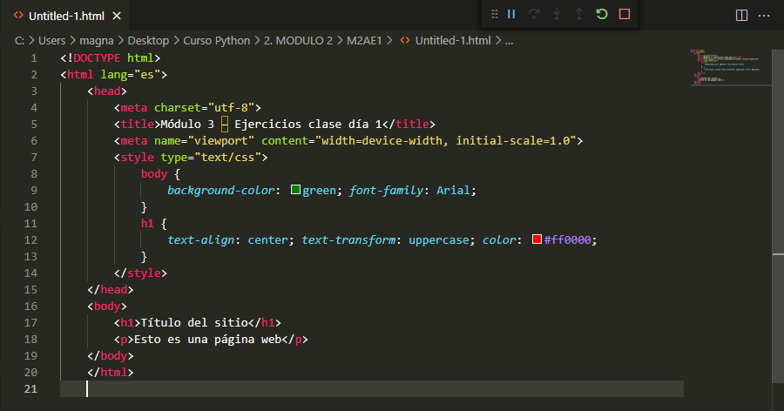AL EJECUTARLO: 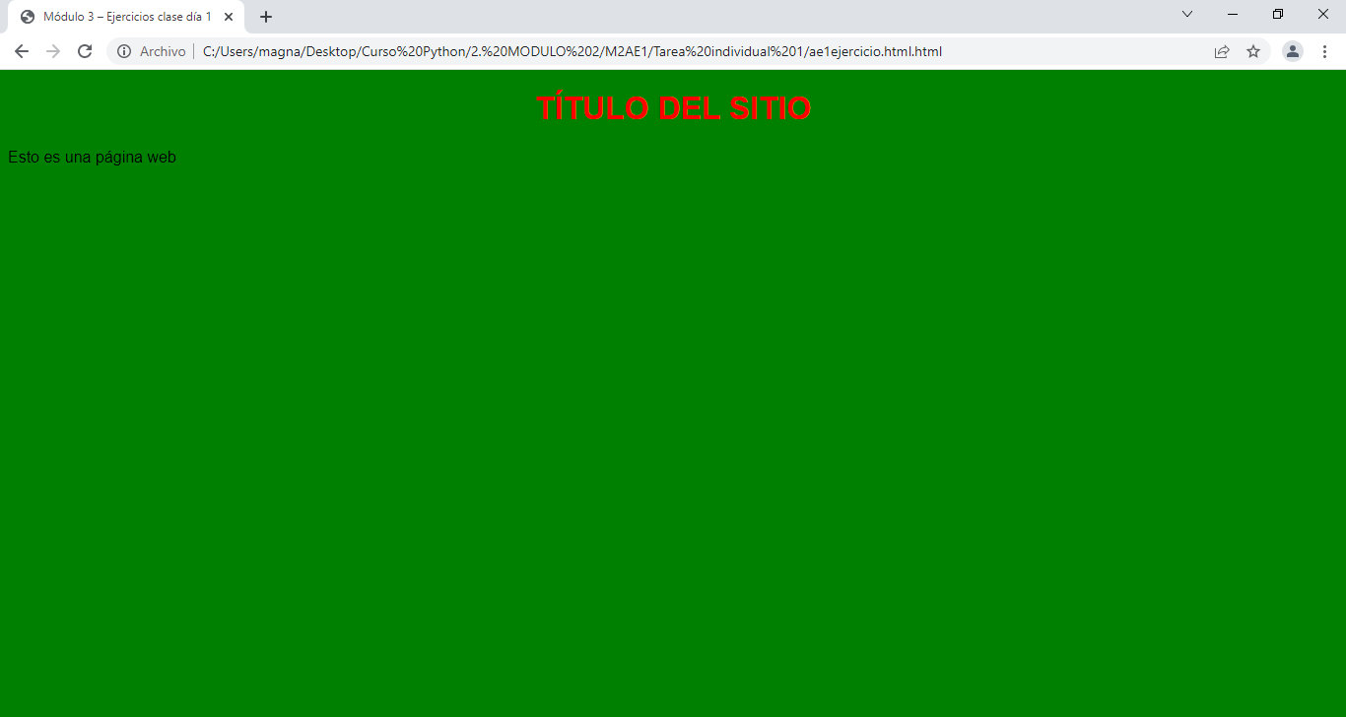

1. Dentro del código, identifico:
2. Las secciones generales del documento: <html>; <head>; <body>.
3. Las secciones menores o contenido: <meta>; <title>; <style>.
4. Comenzando por:

<!DOCTYPE> Define el tipo de documento.

<html> Define la raíz del documento.

<head> Define información acerca del documento.

<body> Define el cuerpo del documento.

<meta> Define un metadato de un documento.

<title> Define un título para el documento.

<style> Define un estilo para la información de un documento.

1. Entiendo que HTML es un archivo de texto, por lo tanto, aunque no cuente con un programa para desarrollo web, como Visual Studio, puedo ejecutarlo igualmente desde un Bloc de notas de Windows. Por ello, veo que son iguales al ejecutarlo desde un editor de texto como Visual, o desde el Block de notas. Ahora bien, evidentemente para el trabajo a futuro, será mejor ocupar Visual por las herramientas que ofrece. Por ejemplo, ofrecen la ventaja de que son multiplataforma, lo que quiere decir que puede ser ejecutado por diferentes sistemas operativos. Además asegura la integridad de los datos, junto con ello ofrece la posibilidad de trabajar archivos de gran tamaño, tanto para la edición, como para la búsqueda de información.
2. 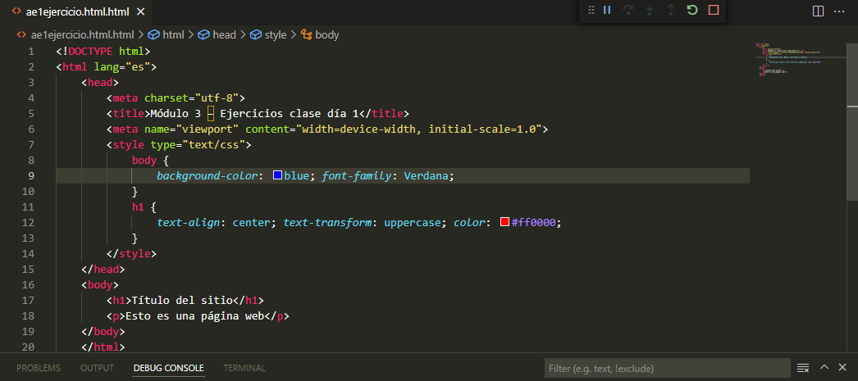

AL EJECUTARLO:

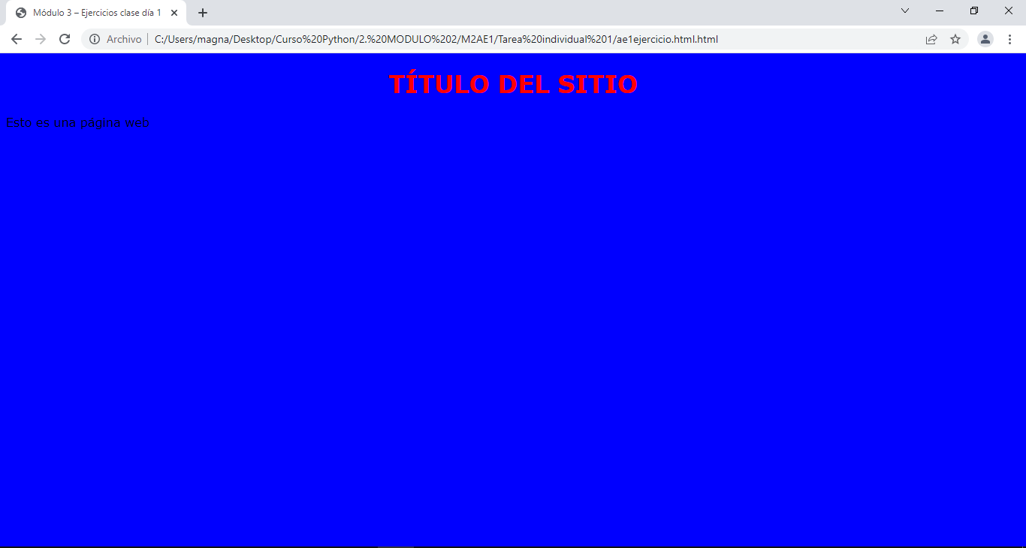

Se aprecia que cambia la fuente del título de la página, agrandándose también un poco, por las características propias de la fuente.